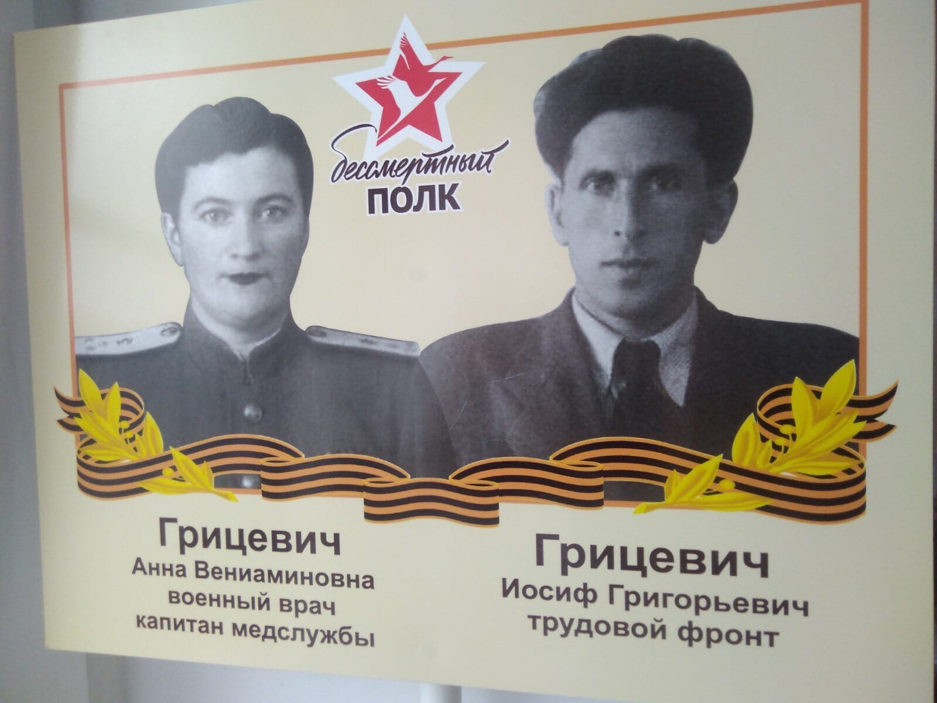
Грицевич Анна Вениаминовна – военный врач, капитан мед. службы (прабабушка)
Грицевич Иосиф Григорьевич – трудовой фронт (прадедушка)

